Informacje o drzewie

# Podstawowe informacje

|  |  |
| --- | --- |
| Projekt: | MZM |
| Grupa obszarów: | Zamek Kwidzyn |
| Obszar: | ZK Dziedziniec |
| Numer w obszarze: | 1 |
| Gatunek: | Acer platanoides (Klon zwyczajny) |
| Numer tagu: | 999 |
| Długość geograficzna: | 18.92095551 |
| Szerokość geograficzna: | 53.73593310 |
| Data kontroli: | 3/27/2023 |

# Link do mapy

http://maps.google.com/maps?ll=53.73593310,18.92095551&amp;z=20&amp;q=53.73593310,18.92095551

# Dendrometria

|  |  |
| --- | --- |
| Wysokość | 14.0 m |
| Wysokość nasady korony | 4.0 m |
| Średnica korony | 8.0 m |
| Średnica pnia | 75 cm |
| Obwód pnia | 236 cm |

# Oceny

|  |  |
| --- | --- |
| Witalność | 3 - drzewo o wyraźnie zahamowanym przyroście wszystkich pędów (występują tylko krótkopędy) |
| Stabilność | 3 - osłabiona |
| Kondycja | 3 - osłabiona |
| Wartość krajobrazowa | 4 - Kategoria A - drzewo o wysokiej wartości z szacowaną pozostałą długością życia powyżej 10 lat |
| Wartość estetyczna | 3 - Część zadrzewienia - odpowiednia do kompozycji |
| Klasa wiekowa | 4 - Drzewo dojrzałe (dojrzałość) |
| Perspektywa | a - Długoterminowa |
| Ogólna kondycja | 4 - Drzewo wskazane do szczegółowej inspekcji |
| Notatka | Asymetryczna korona. Wiązania w koronie (informacja ustana od pracownika: instalacja 2023, instalator: Dendroserwis- Kwidzyn, brak karty ewidencyjnej wiązania). Duże rany po cięciach w koronie. Konflikt z sąsiadującą infrastrukturą. Osłabione rozwidlenie w połączeniu z pęknięciem. Pochylony pień. Osłabione rozwidlenie w nasadzie korony. Drzewo oparte o mur. Korzenie wchodzą pod mur. |

# Pielęgnacja

|  |  |
| --- | --- |
| Technologie | S-TVV - Drzewa - szczegółowa inspekcja z poziomu gruntu |
| Pilność | 1 - Pilna interwencja |
| Częstotliwość | 2 |
| Stan | planowane |
| Technologie | S-VK - Drzewa - kontrola wiązania z wejściem w koronę |
| Pilność | 1 - Pilna interwencja |
| Częstotliwość | 2 |
| Stan | planowane |
| Notatka | założyć kartę wiązania ze specyfikacja i tonażem. kontrole regularnie do 2 lata. |
| Technologie | PB-OS - Poprawa warunków siedliskowych |
| Pilność | 1 - Pilna interwencja |
| Stan | planowane |
| Notatka | rozpłytowanie (płyty chodnikowe) i mulczowanie w promieniu 3m, niski płotek zapobiegający wydeptywaniu. |

# Zdjęcia

|  |  |
| --- | --- |
| Foto 2023 (27. 3., 11-8-21) | Foto 2023 (27. 3., 11-8-41) |
|  |  |
| Foto 2023 (27. 3., 11-8-53) | Foto 2023 (27. 3., 11-9-7) |
|  |  |
| Foto 2023 (27. 3., 11-9-24) | Foto 2023 (27. 3., 11-9-53) |
|  |  |
| Foto 2023 (27. 3., 11-10-6) | Foto 2023 (27. 3., 11-10-27) |
|  |  |
| Foto 2023 (27. 3., 11-10-58) | Foto 2023 (27. 3., 11-19-21) |
|  |  |

# Mapa

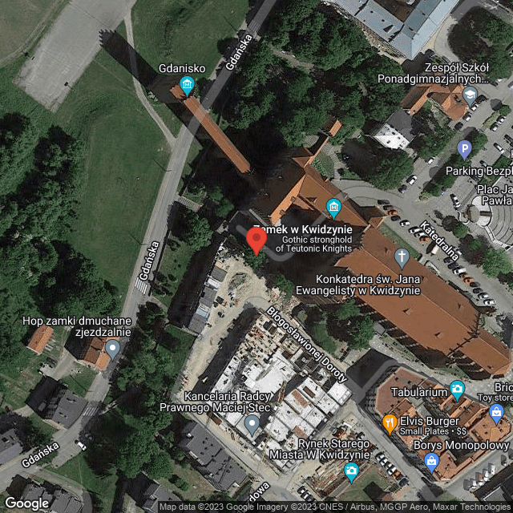

Informacje o drzewie

# Podstawowe informacje

|  |  |
| --- | --- |
| Projekt: | MZM |
| Grupa obszarów: | Zamek Kwidzyn |
| Obszar: | ZK Dziedziniec |
| Numer w obszarze: | 2 |
| Gatunek: | Fraxinus excelsior |
| Numer tagu: | 998 |
| Długość geograficzna: | 18.92114025 |
| Szerokość geograficzna: | 53.73582819 |
| Data kontroli: | 3/27/2023 |

# Link do mapy

http://maps.google.com/maps?ll=53.73582819,18.92114025&amp;z=20&amp;q=53.73582819,18.92114025

# Dendrometria

|  |  |
| --- | --- |
| Wysokość | 13.0 m |
| Wysokość nasady korony | 3.0 m |
| Średnica korony | 11.0 m |
| Średnica pnia | 79 cm |
| Obwód pnia | 248 cm |

# Oceny

|  |  |
| --- | --- |
| Witalność | 2 - drzewo o lekko zahamowanym przyroście pędów |
| Stabilność | 2 - dobra |
| Kondycja | 2 - dobra |
| Wartość krajobrazowa | 4 - Kategoria A - drzewo o wysokiej wartości z szacowaną pozostałą długością życia powyżej 10 lat |
| Wartość estetyczna | 0 - Ważne, soliterowe drzewo |
| Klasa wiekowa | 4 - Drzewo dojrzałe (dojrzałość) |
| Perspektywa | a - Długoterminowa |
| Ogólna kondycja | 2 - Młode lub dojrzałe drzewo; korona nie koliduje ze skrajnią |
| Notatka | Asymetryczna korona rozbudowana od str S, nad murem. Duże rany po cięciach na pniu. Konflikt z sąsiadującą infrastrukturą: system korzeniowy prawdopodobnie pod przyporą muru wieży dzwonnej. Rozkład w podstawie pnia poniżej martwicy na pniu. Martwica otoczona tkanką przyranna, aktywny proces gojenia. Ograniczenia rozwoju systemu korzeniowego ze względu na liczny gruz w glebie. Gniazda ptaków w koronie.  Drzewo było przedmiotem osobnego opracowania w 2012 r. |

# Pielęgnacja

|  |  |
| --- | --- |
| Technologie | S-TVV - Drzewa - szczegółowa inspekcja z poziomu gruntu |
| Pilność | 1 - Pilna interwencja |
| Częstotliwość | 2 |
| Stan | planowane |
| Technologie | PB-OS - Poprawa warunków siedliskowych |
| Pilność | 1 - Pilna interwencja |
| Stan | planowane |
| Notatka | mulczowanie gruntu wokół pnia drzewa w promieniu 3m |

# Zdjęcia

|  |  |
| --- | --- |
| Foto 2023 (27. 3., 11-23-49) | Foto 2023 (27. 3., 11-30-4) |
|  |  |
| Foto 2023 (27. 3., 11-30-22) | Foto 2023 (27. 3., 11-30-40) |
|  |  |
| Foto 2023 (27. 3., 11-31-2) | Foto 2023 (27. 3., 11-31-45) |
|  |  |
| Foto 2023 (27. 3., 11-31-59) | Foto 2023 (27. 3., 11-32-16) |
|  |  |
| Foto 2023 (27. 3., 11-37-46) | gojenie rany na pniu 2012 |
|  |  |
| pokroj 2012 |  |
|  |  |

# Mapa

